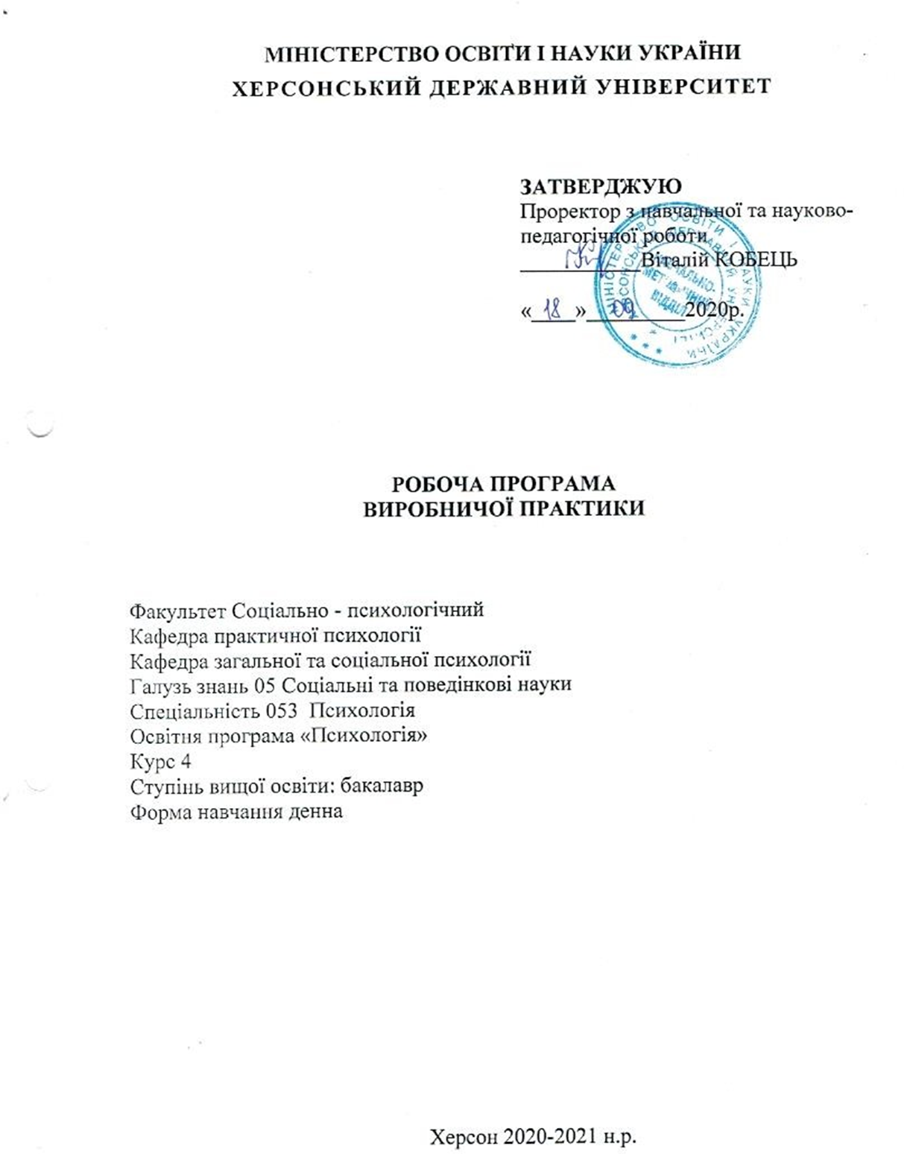

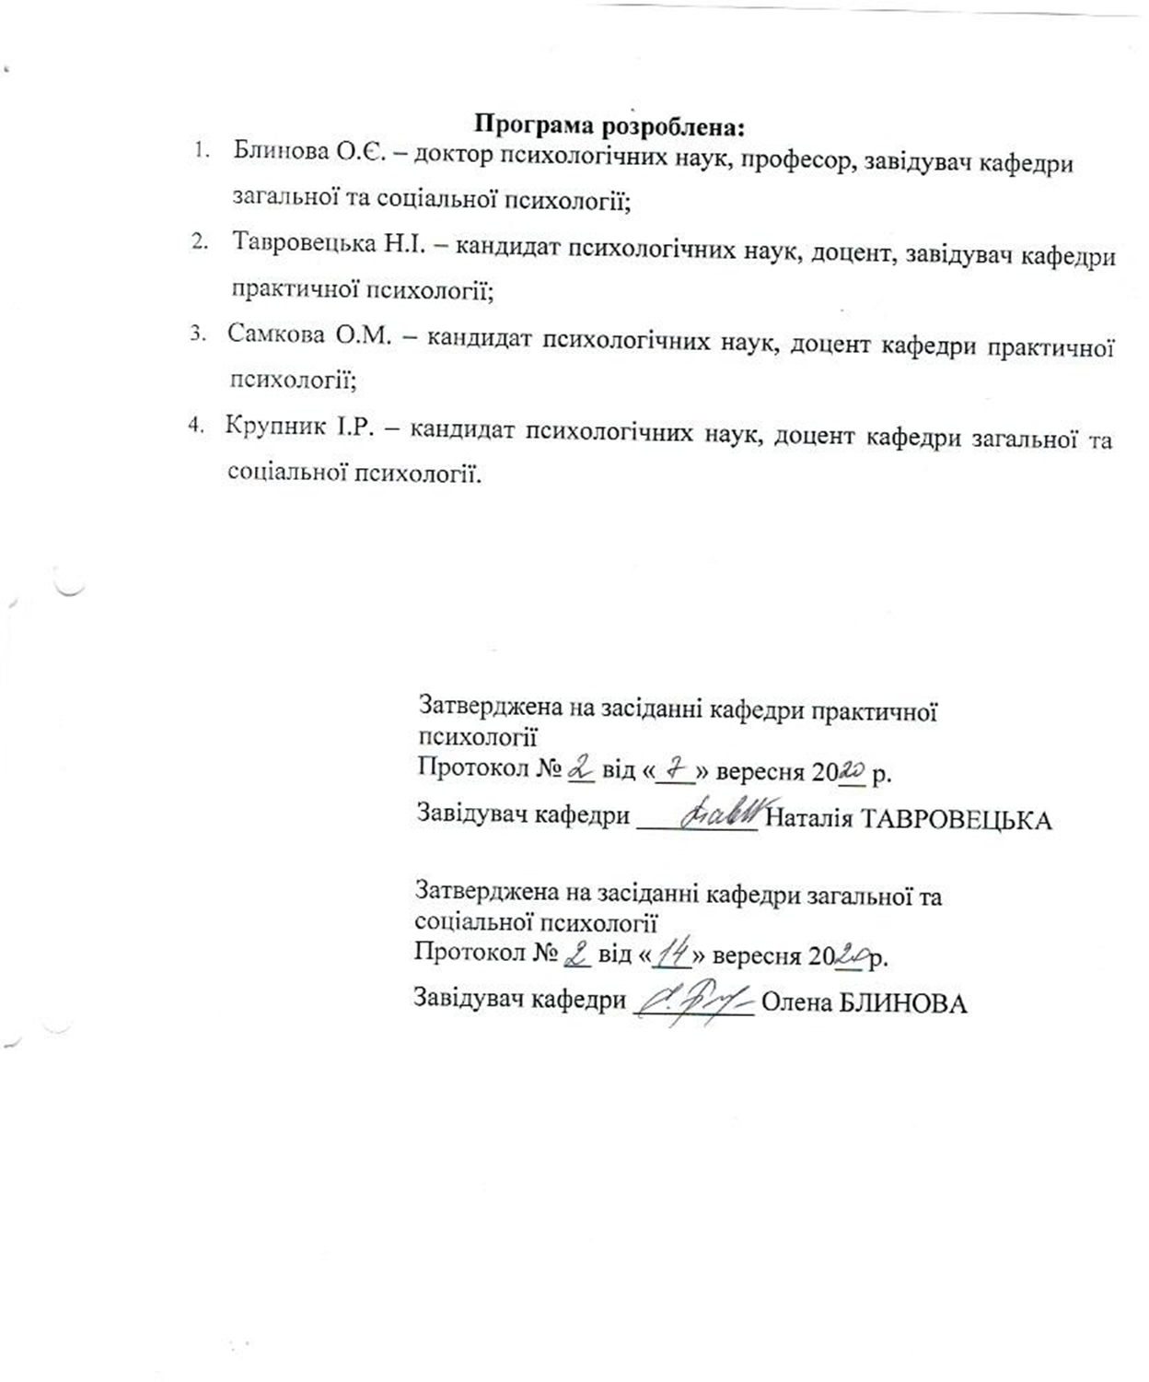

**Робоча програма**

**Виробничої практики**

**студентів 4 курсу денної форми навчання**

**ВСТУП**

Виробнича практика є обов’язковим етапом практичного навчання, засобом успішної підготовки студентів спеціальності 053 Психологія до роботи практичним психологом. Практика проводиться в умовах максимально наближених до реальної професійної діяльності і стає початковою ланкою практичного засвоєння професії психолога.

Згідно положення про організацію освітнього процесу у Херсонському державному університеті (Наказ Херсонського державного університету 01.11.2019 № 881-Д):

ІV. ПРАКТИЧНА ПІДГОТОВКА СТУДЕНТІВ

4.1. Практична підготовка студентів Херсонського державного університету (далі ХДУ) здійснюється згідно з освітньо-професійними та освітньо-науковими програмами підготовки шляхом проходження практики на відповідних підприємствах, в установах та організаціях згідно з укладеними договорами або у структурних підрозділах університету, що забезпечують виконання програми практики.

4.2. Метою практики є формування та розвиток у студентів професійного вміння приймати самостійні рішення в умовах професійної діяльності, оволодіння сучасними методами, формами організації праці в галузі обраної спеціальності.

Програма практичної підготовки і терміни її проведення визначаються навчальним планом.

**Термін проведення:**

Виробнича практика здійснюється на четвертому курсі у 8 семестрі з відривом від навчання протягом 6 тижнів.

**Мета і завдання практики**

**Основна мета практики** - здобуття студентами навичок практичної діяльності та їх підготовка до виконання функцій практичного психолога.

Практика побудована за принципом поступового поглиблення знань та умінь професійної діяльності психолога відповідно до теоретичних дисциплін, які вивчаються студентами.

Під час проходження практики студенти **ознайомлюються**:

* з особливостями планування та здійснення професійної діяльності практичного психолога на підприємствах, в громадських і освітніх закладах;
* поглиблення та закріплення власних теоретичних знань з психології; набуття навичок використання їх у практичній діяльності ;
* набувають досвід психологічної діяльності;
* виробляють уміння та навички, необхідні для вирішення професійних завдань,;
* оволодівають формами і методами діагностичної, корекційно-розвивальної, просвітницької, дослідницької і навчально-виховної роботи;
* підготовка до проведення практичного психологічного дослідження, що дублює основні функції психолога бази практики;
* здійснення профорієнтаційної роботи (психологічні ігри, тренінги, профорієнтовані виховні заходи з метою популяризації професійної галузі практичної, соціальної та медичної психології);
* надбання навичок виконання функцій психолога на базі практики, здійснення власного психологічного дослідження;
* рефлексують свої особистісні якості і рівень практичної підготовленості до майбутньої професійної діяльності.

**КОМПЕТЕНТНОСТІ, ПРОГРАМНІ РЕЗУЛЬТАТИ НАВЧАННЯ ВИРОБНИЧОЇ ПРАКТИКИ**

|  |  |
| --- | --- |
| Програмні компетентності | Програмні результати |
| ЗК 1. Здатність застосовувати знання у практичних ситуаціях.  ЗК6. Здатність приймати обґрунтовані рішення.  ЗК8. Навички міжособистісної взаємодії  СК6. Здатність самостійно планувати, організовувати та здійснювати психологічне дослідження;  СК8. Здатність організовувати та надавати психологічну допомогу (індивідуальну та групову);  СК9. Здатність здійснювати просвітницьку та психопрофілактичну відповідно до запиту;  СК10. Здатність дотримуватися норм професійної етики;  СК11. Здатність до особистісного та професійного самовдосконалення, навчання та саморозвитку | ПР1. Аналізувати та пояснювати психічні явища, ідентифікувати психологічні проблеми та пропонувати шляхи їх розв’язання  ПР2. Розуміти закономірності та особливості розвитку і функціонування психічних явищ в контексті професійних завдань  ПР4. Обґрунтовувати власну позицію, робити самостійні висновки за результатами власних досліджень і аналізу літературних джерел.  ПР5. Обирати та застосовувати валідний і надійний психодіагностичний інструментарій (тести, опитувальники, проективні методики тощо) психологічного дослідження та технології психологічної допомоги  ПР6. Формулювати мету, завдання дослідження, володіти навичками збору первинного матеріалу, дотримуватися процедури дослідження  ПР7. Рефлексувати та критично оцінювати достовірність одержаних результатів психологічного дослідження, формулювати аргументовані висновки  ПР8. Презентувати результати власних досліджень усно / письмово для фахівців і нефахівців.  ПР9. Пропонувати власні способи вирішення психологічних задач і проблем у процесі професійної діяльності, приймати та аргументувати власні рішення щодо їх розв’язання  ПР10. Формулювати думку логічно, доступно, дискутувати, обстоювати власну позицію, модифікувати висловлювання відповідно до культуральних особливостей співрозмовника  ПР11. Складати та реалізовувати план консультативного процесу з урахуванням специфіки запиту та індивідуальних особливостей клієнта, забезпечувати ефективність власних дій.  ПР12. Складати та реалізовувати програму психопрофілактичних та просвітницьких дій, заходів психологічної допомоги у формі лекцій, бесід, круглих столів, ігор, тренінгів, тощо, відповідно до вимог замовника.  ПР13. Взаємодіяти, вступати у комунікацію, бути зрозумілим, толерантно ставитися до осіб, що мають інші культуральні чи гендерно-вікові відмінності.  ПР14. Ефективно виконувати різні ролі у команді у процесі вирішення фахових завдань, у тому числі демонструвати лідерські якості.  ПР15. Відповідально ставитися до професійного самовдосконалення, навчання та саморозвитку.  ПР16. Знати, розуміти та дотримуватися етичних принципів професійної діяльності психолога.  ПР17. Демонструвати соціально відповідальну та свідому поведінку, слідувати гуманістичним та демократичним цінностям у професійній та громадській діяльності.  ПР18. Вживати ефективних заходів щодо збереження здоров’я (власного й оточення) та за потреби визначати зміст запиту до супервізії. |

#### **База практики, організація її проведення:**

Загальноосвітні школи І-ІІІ ступеня, гімназії, ліцеї, коледжі. Психологічні та соціальні служби міста; організації, заклади, підприємства. Перед початком практики проводиться інструктаж з охорони праці.

**Бази практики:**

|  |  |
| --- | --- |
| **№** | **Найменування навчального закладу** |
|
|  | **Херсонська спеціалізована школа І-ІІІ ступенів № 12 з поглибленим вивченням французької мови** |
|  | [Херсонська спеціалізована школа  І-ІІІ ст. № 24 із поглибленим вивченням математики, фізики та англійської мови](http://www.gorono.ftl.kherson.ua/index.php?option=com_content&view=article&id=571) |
|  | Херсонська загальноосвітня школа  І-ІІІ ст. № 55 |
|  | [Херсонський Академічний ліцей при ХДУ](http://www.gorono.ftl.kherson.ua/index.php?option=com_content&view=article&id=509) ім. О.В. Мішукова |
|  | Сонячна загальноосвітня школа  І-ІІІ ст. № 43 |
|  | Антонівський ясла-садок № 4 комбінованого типу з логопедичними групами Херсонської міської ради |
|  | [Херсонська загальноосвітня школа І-ІІІ ст. № 31 з поглибленим вивченням історії та права](http://www.kherson-school31.ks.ua) |
|  | Херсонський навчально-виховний комплекс «Дошкільний навчальний заклад - загальноосвітня школа І-ІІІ ст.-гімназія» № 56 |
|  | Херсонський навчально-виховний комплекс «Загальноосвітня школа  І ст. – спеціалізована школа ІІ ст. – колегіум» № 51 |
|  | Херсонський навчально-виховний комплекс «Загальноосвітня школа  ІІ ст. – ліцей журналістики, економіки та правознавства» |
|  | Херсонський навчально-виховний комплекс № 7 |
|  | **Херсонський ясла-садок №1 санаторного типу для ослаблених і частохворіючих дітей Херсонської міської ради** |
|  | **Херсонський ясла-садок № 41 санаторного типу для дітей з туберкульозною інфекцією Херсонської міської ради** |
|  | Херсонський ясла-садок   № 82  Херсонської міської ради |
| 16. | Державна установа «Територіальне медичне об'єднання Міністерства внутрішніх справ України по Херсонській області» |
| 17. | Херсонський міський центр соціальних служб для сім'ї, дітей та молоді |
| 18. | Єврейський благодійно-общинний центр «Хесед Шмуєль» |
| 19. | КЗ «Херсонський обласний Будинок дитини» |
| 20. | Херсонський обласний благодійний фонд «Мангуст» |
| 21. | ГУ ДСНС України у Херсонській області |

**Зміст практики:**

Зміст програми виробничої психологічної практики та організаційні заходи щодо виконання наведені у таблиці 1.

*Таблиця 1*

|  |  |
| --- | --- |
| Зміст програми виробничої педагогічної практики | Організаційні заходи щодо виконання |
| Зміст роботи психолога бази практики, основні види діяльності, функціональні обов’язки. Носії змісту психологічної діяльності – план роботи психолога, підручники, методичні посібники, документація. | Вивчення і аналіз побудови робочого плану психолога бази практики, опис видів його діяльності та функціональні обов’язки Ознайомлення з методичними розробками, підручниками, документацією, яку заповнює психолог. |
| Психодіагностична робота | Самостійне проведення психодіагностичної роботи: аналіз проблемної психологічної ситуації. |
| Психокорекційна робота | Самостійне проведення психокорекційної роботи, за результатами отриманими у процесі діагностичної роботи. |
| Психопрофілактична робота | Самостійне проведення психопрофілактикчної роботи з розвитку уваги, пам’яті, волі, емоційної сфери, тощо. |
| Розвиток матеріально-технічного забезпечення кабінету психолога бази практики. | Виготовлення методичного забезпечення на допомогу психологу бази практики. |
| Психокорекційна робота з проблемної ситуації на базі практики. | Вивчення та узагальнення досвіду роботи психолога бази практики. |

**ОСНОВНІ ВИДИ РОБІТ ПІД ЧАС ПРАКТИКИ:**

Кожний студент в період виробничої психологічної практики виконує одне індивідуальне завдання. Орієнтовний перелік індивідуальних завдань, що виконують студенти:

* вивчення і узагальнення досвіду роботи психолога бази практики;
* розробка плану корекційної роботи з важковиховуваними учнями;
* практична психологічна робота згідно програми психолого-педагогічного супроводження розвитку особистості дитини під час навчання в школі;
* проведення психолого-педагогічного експерименту як частини наукового дослідження.

**список РекомендОВАНОЇ літератури:**

**Основні джерела:**

1. Блинова О.Є. Психодіагностика: психометричні основи конструювання тестів. Навчальний посібник для студентів / О.Є. Блинова. – Херсон : ПП Вишемирський В.С., 2007. – 176 с.
2. Бондаренко А.Ф. Психологическая помощь: теория и практика / А.Ф. Бондаренко. – К. : Укртехпрес, 1997. – 216 с.
3. Бурлачук Л.Ф. Психодиагностика: Учебник для вузов / Л.Ф. Бурлачук. – СПб. : Питер, 2010. – 378 с.
4. Галян І.М. Психодіагностика: навчальний посібник / І.М. Галян. – К. : Академвадав, 2011. – 464 с.
5. Горбунова В.В. Етичні та правові аспекти психологічних досліджень / В.В. Горбунова // Практична психологія соціальна робота. – 2005. – № 3. – С. 18-23.
6. Горностай П.П., Васьковская С.В. Теория и практика психологического консультирования. Проблемный подход / П.П. Горностай, С.В. Васьковская. – К. : Наукова думка, 1995. – 128 с.
7. Концептуальні засади і методи глибинної психокорекції: підготовка психолога-практика : навч. посібн. / Т. С. Яценко, Б. Б. Іваненко, С. М. Аврамченко та ін. / за ред. Т. С. Яценко. – К. : Вища школа, 2008. – 342 с.
8. Кочюнас Р. Психологическое консультирование. Групповая психотерапия / Р. Кочюнас. – М. : Академический Проект ; ОППЛ, 2013. – 464 с.
9. Основи практичної психології / В. Панок, Т. Титаренко, Н. Чепелєва на ін. Підручник. – К. : Либідь, 2013. – 536 с.
10. Словарь - справочник по психодиагностике / Л.Бурлачук, С.Морозов. - СПб.: Питер, 2003. – 528 с.
11. Цимбалюк І. М. Психологічне консультування та корекція : навч. посібн. / І. М. Цимбалюк. – К. : Ваклер, 2007. – 186 с.

**Допоміжні джерела:**

1. Коробко С.Л., Коробко О.І. Робота психолога з молодшими школярами: Методичний посібник. – К.: Літера ЛТД, 2006. – 416 с.
2. Корольчук М.С. Психофізіологія діяльності. Підручник для студентів вищих навчальних закладів. – К.: Ельга, Ніка-Центр, 2004. – 400 с.
3. Корольчук М.С., Осьодло В.І. Психодіагностика: Навчальний посібник для студентів вищих навчальних закладів – К.: Ельга, Ніка-Центр, 2007. – 400 с.
4. Мамайчук І. І. Діти з розладами поведінки: психологічна допомога / Ірина Мамайчук, Марина Смирнова. – К. : Редакції загальнопедагогічних газет, 2012. – 120 с.
5. Мороз Л. Основи професійно-психологічного тренінгу : навч. посіб. / Людмила Мороз. – К. : ПОЛИВОДА А.В., 2004. – 130 с.
6. Мучински П. Психология, профессия, карьера. - 7-е изд. - СПб.: Питер, 2004. - 539с
7. Малкина-Пых И.Г. Справочник практического психолога. - М.: Ексмо, 2005. - 784 с.
8. Немов Р.С. Психология. В з-х книгах. - М.: Владос, 1997.
9. Овчарова Р.В. Практическая психология образования. - М.: Академия, 2003. - 448 с.
10. Осадько О. Технології психологічного консультування. – К.: Ред. загальнопед. газ., 2005. – 128 с.
11. Осипова А.А. Общая психокоррекция. - М.: Сфера, 2001. -512 с.
12. Практикум по экспериментальной и прикладной психологии. / Под ред.. А.А.Крылова. -Л.:ЛГУ, 1990
13. Практическая психодиагностика / Под ред. Д.Я.Райгородского. - Самара: Бахрах, 1998. -669 с.
14. Пащенко М.І. Технологія використання активних методів навчання / М. Пащенко, В. Мішкурова, О. Середняцька. – К. : Наук. світ, 2003.– 94 с.
15. Практикум по возрастной психологии/под ред. Л.А.Головей, Е.Ф.Рыбалко. - СПб.:Речь, 2005. -688 с.
16. Професійно-орієнтовані завдання з психології: Навчальний посібник / За ред. О.Л. Музики. Навчальний посібник. – 3-тє вид., перероб. і доп. – Житомир: Вид-во ЖДУ ім. І. Франка, 2010. – 566 с.
17. Психология профессионального здоровья. Учебное пособие / Под ред. проф. Г.С.Никифорова. - СПб.: Речь, 2006. - 480с
18. П’ятакова Г.П. Інтерактивні методики та специфіка їх застосування у вищій школі: навч.-метод. посібник / Г. П’ятакова, О. Глотов. – Тернопіль, 2002. – 20 с.
19. Розвивальні та корекційні заняття психолога / Упорядник Т. Гончаренко. – 2-ге вид., стереотипне. – К.: Ред. загальнопед. газ., 2005. – 120 с. – (Б-ка «Шк. світу»).
20. Рогов Е.И. Настольная книга практического психолога в образовании. В 2-х томах. -М.: Владос, 2002.
21. Самоукина Н. В. Практический психолог в школе : лекции, консультирование, тренинги / Н. В. Самоукина. – М. : Изд-во Института Психотерапии, 2003. – 244 с.

Інформаційні ресурси:

<http://stud.com.ua/37582/psihologiya/psihodiagnostika>

<http://stud.com.ua/62217/psihologiya/psihodiagnostika>

<http://westudents.com.ua/knigi/521-psihodagnostika-galyan-m.html>

<http://psychologis.com.ua/psihologicheskie_uprazhneniya_dlya_lichnostnyh_treningov.htm>

[https://dytpsyholog.com/](https://dytpsyholog.com/2016/07/29/7-%D0%BD%D0%B0%D0%B9%D0%BE%D1%80%D0%B8%D0%B3%D1%96%D0%BD%D0%B0%D0%BB%D1%8C%D0%BD%D1%96%D1%88%D0%B8%D1%85-%D1%82%D1%80%D0%B5%D0%BD%D1%96%D0%BD%D0%B3%D0%BE%D0%B2%D0%B8%D1%85-%D0%B2%D0%BF%D1%80%D0%B0/)

[http://psy.rv.ua/](http://psy.rv.ua/category/kategor%D1%96ya/trenerska-val%D1%96za/vpravi-dlya-tren%D1%96ng%D1%96v)

<http://pidruchniki.com/14051003/psihologiya/dodatki>

**МЕТОДИЧНІ РЕКОМЕНДАЦІЇ:**

1.На основі плану роботи практичного психолога бази практики, студент-практикант формулює професійно-орієнтовані завдання.

2.В межах професійно-орієнтованого завдання студент - практикант самостійно або за допомогою практичного психолога розробляє відповідну програму діагностики вирішуваної проблеми.

3.Проводячи діагностичну роботу, студент-практикант повинен досконало знати процедуру дослідження та інструкцію, складати протокол, чітко реєструвати емпіричні показники, зіставляти результати діагностики з результатами спостереження за поведінкою досліджуваного.

4.Протоколи індивідуальних досліджень повинні містити інформацію про особливості виконання досліджуваним тестових завдань. Зокрема, має бути відображено особливості встановлення контакту психолога і досліджуваного, ступінь інтересу досліджуваного до виконання запропонованих завдань, спосіб їхнього виконання, темп роботи, рівень працездатності тощо.

5. Проведення індивідуальних досліджень включає проведення дослідження, обробку результатів, аналіз та інтерпретацію даних кожної методики, складання загальної психологічної характеристики досліджуваного і розробку рекомендацій. Групові дослідження включають проведення дослідження, обробку результатів, аналіз та інтерпретацію даних.

6.Студент-практикант розробляє проведення групових та індивідуальних психокорекційних занять, які можуть бути спрямовані на 1) вирішення проблем шкільної дезадаптації (проблема невротизації, низького поведінкового самоконтролю, недостатнього розвитку окремих психічних процесів); 2) подолання нав’язливих страхів і високої тривожності; 3) оптимізацію самооцінки у певних сферах життєдіяльності; 4) подолання комунікативних бар’єрів та високого рівня конфліктності; 5) нівелювання дисгармонії особистісного розвитку.

7.Психокорекційна робота розробляється й узгоджується спільно з керівником виробничої практики, а також практичним психологом організації, і проводиться лише в присутності чи за прямої участі останнього. Психокорекційна група може включати від 3 до 15 осіб.

8. Розробити та провести психопрофілактичний захід, написати висновок за результатами заходу.

9.Розробити та провести профорієнтаційне заняття у формі просвітницької бесіди чи тренінгу з елементами психодіагностики.

**ПИТАННЯ ДО ЗАЛІКУ:**

1. Основні напрями і школи консультативної психології.

2. Мета і завдання психологічного консультування.

3. Структура, основні процедури консультативного процесу.

4. Вимоги до особистості психолога.

5. Специфіка роботи практичного психолога.

6. Особливості встановлення і техніки підтримання контакту з клієнтами.

7. Правила складання психокорекційних програм для індивідуального і групового використання.

8. Основні методи і методики проведення психокорекційних заходів.

9 Правила оформлення та структура психологічної документації.

10.Форми психологічної допомоги.

11. Етичні принципи роботи психолога-консультанта.

12. Структура та основні елементи консультативного процесу.

13. Психогігієна, самодопомога, супервізорство в роботі психолога.

14. Консультативний контакт як особливий тип взаємодії.

15. Терапевтичний клімат як передумова встановлення консультативного контакту; фізичні та емоційні компоненти терапевтичного клімату.

**Форми та методи контролю**

Формою контролю ступеню набуття програмних результатів з практики є залік з диференційованою оцінкою.

Умовою допуску студента до підсумкового заліку є виконання програми практики, наявності позитивних оцінок з поточного контролю і представлення оформленого «Завдання-звіту».

Під час проходження практики контролюється та оцінюється наступне:

* трудова дисципліна, щоденна робота студентів;
* підготовленість студентів до проведення психологічного дослідження;
* підготовленість студентів до проведення психокорекційної та психопрофілактичної роботи;
* проведення студентами психологічної, психокорекційної та психопрофілактичної роботи;
* результативність всіх видів діяльності практиканта відповідно програмі;
* вчасна розробка і надання керівникам практики звітної документації.

**Вимоги до звіту:**

При завершенні терміну практики студенти повинні здати наступну документацію:

1. Описати та обґрунтувати використання обраних психодіагностичних методик для дослідження. Провести 5 психодіагностичних методик. Оформити протоколи психодіагностичного обстеження (5 протоколів). Узагальнити результати тестів і зробити загальний висновок щодо стану даної проблеми.
2. План психокорекційної роботи з описанням всіх передбачених заходів (5 занять). Протоколи проведення 2 психокорекційних занять.
3. План-характеристика психопрофілактичного заходу, висновок за результатами заходу.
4. Індивідуальне завдання. Проведення емпіричної частини наукового дослідження. Критичне осмислення отриманого практичного і статистичного матеріалу, теоретичної та експериментальної бази з метою якісного виконання кваліфікаційної роботи та її захисту.

Звітна документація повинна вестись українською мовою, бути акуратно оформленою у завдання-звіт відповідно до вимог єдиного стандарту на аркушах А4., обов’язково представленою для перевірки груповому керівнику і методисту. Звіт здається протягом двох днів після закінчення практики, а її оформлення триває протягом усієї практики.

**КРИТЕРІЇ ОЦІНЮВАННЯ:**

Підсумковий контроль здійснюється в останні дні практики на базі практики. В умовах факультету студент складає залік в комісії під головуванням завідувача кафедри. На підсумковій конференції з виробничої практики обговорюються її результати, а студенти висловлюють свої враження та побажання.

**Зміст критеріїв оцінювання результатів виробничої практики:**

Оцінка **«відмінно» 100-90 (А) –** всі завдання практики виконано в повному обсязі, виявлено вміння студента застосовувати і використовувати психологічні теоретичні та методичні знання, пов’язані з особливостями і засобами психологічної діяльності. Продемонстровано знання і сформовані уміння проведення психодіагностичної, психокорекційної та психопрофілактичної роботи із застосуванням інноваційних технологій психологічної діяльності, виявлено здатність узагальнювати результати дослідження та формулювати висновки, вміння будувати міжособистісні стосунки с психологом бази практики та членами колективу. Також продемонстрована активність та ініціативність у підготовці та проведенні всіх видів робіт на практиці. Звіт подано у встановлений термін, який містить всі структурні елементи. У щоденнику студента-практиканта зафіксовано зміст роботи протягом усього періоду проходження практики, є характеристика, підписи керівника від бази та університету завірені печаткою. Характеристика-відгук позитивна, оцінка керівника за практику від бази – «відмінно».

Оцінка **«добре» 89-83 (В)–** завдання виконані правильно, але недостатньо повно. Виявлено вміння студента застосовувати психологічні та методичні знання, пов’язані з особливостями і засобами психологічної діяльності. Виявлені знання з проведення психодіагностичної, психокорекційної та психопрофілактичної роботи, сформовані методичні уміння, але робота була здійснена шаблонно, не виявлено творчого, індивідуального підходу. Виявлено вміння встановлювати контакт з психологом бази практики та членами колективу. Звіт подано у встановлений термін, який містить всі структурні елементи. У щоденнику студента-практиканта зафіксовано зміст роботи протягом усього періоду проходження практики, є характеристика, підписи керівника від бази та університету завірені печаткою. Характеристика-відгук позитивна, оцінка керівника за практику від бази – «добре».

Оцінка **«добре» 81-74 (С) –** завдання практики виконано, але неповно, в ході виконання завдань, зокрема при здійсненні психодіагностичної, психокорекційної або психопрофілактичної роботи допускалися незначні помилки. Виявлено вміння проводити психодіагностичну, психокорекційну та психопрофілактичну роботу, але робота була здійснена шаблонно. Звітна документація оформлена згідно вимог. У щоденнику студента-практиканта зафіксовано зміст роботи протягом усього періоду проходження практики, є характеристика, підписи керівника від бази та університету завірені печаткою. Характеристика-відгук позитивна, оцінка керівника за практику від бази – «добре».

Оцінка **«задовільно» 73-64 (D)–** завдання практики виконано в неповному обсязі, в ході виконання завдань практики допускалися помилки. Практикант не вміє узагальнювати результати дослідження та надавати корекційну допомогу, здвйснювати розвивальну роботу. Звітна документація недооформлена або оформлена з помилками. Щоденник не вірно оформлений. У характеристиці-відгуку оцінка керівника за практику від бази – «задовільно».

Оцінка **«задовільно» 63-60 (Е) –** завдання виконано з помилками. Всі завдання практики виконувалися, але допущені суттєві неточності. Документація оформлена неповно, з помилками. Щоденник недооформлений. У характеристиці-відгуку оцінка керівника за практику від бази – «задовільно».

Оцінка **«незадовільно» 59-35 (Fx) –** завдання практики не виконані. Виявлені проблеми встановлення контакту, не сформовані вміння проводити відповідні види психологічної діяльності. Звітна документація оформлена з помилками. Відсутній щоденник, характеристика-відгук, або керівник бази практики надає незадовільну характеристику з грубим порушенням дисципліни та робочого часу.

Оцінка **«незадовільно» 34-1(F) –** завдання практики не виконані. Звітна документація неоформлена. Відсутній щоденник, характеристика-відгук, або керівник бази практики надає незадовільну характеристику з грубим порушенням дисципліни та робочого часу.